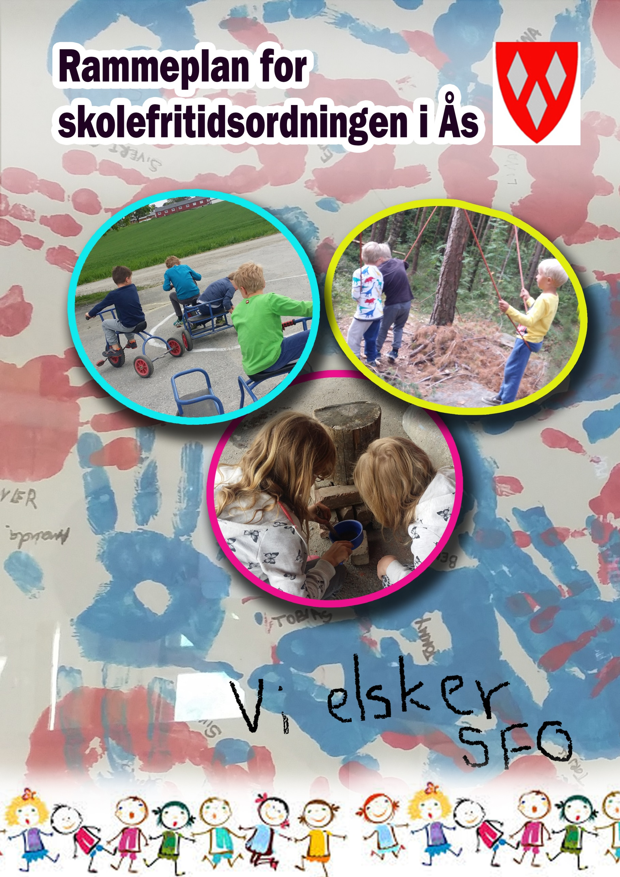

Årsplan for skoleåret 2018/19
For Kroer skolefritidsordning

Innholdsfortegnelse
1
Innledning 3
Mål i SFO 4
Målområde 1: Sosial kompetanse 5
Målområde 2: Lek, undring og utforskning 6
Målområde 3: Fysisk aktivitet, mat og helse 7
Årshjul Kroer SFO 2018/19 8

Innledning
Årsplanen for Skolefritidsordningen i Ås kommune er grunnlaget for den enkelte SFO sine aktiviteter og satsingsområder gjennom året, og er et arbeidsredskap for personalet i SFO. Planen skal også gi foresatte et bedre innblikk i det som foregår i barnas SFO-hverdag og danne grunnlag for vurdering av arbeidet i SFO.

Ås 30.6.2017
Ellen Benestad
Etatsjef oppvekst og kultur, Ås kommune

Mål i SFO
Rammeplan for skolefritidsordningen i Ås kommune er retningsgivende for innhold i Årsplanen og aktivitetene i den enkelte SFO. I rammeplanen er det definert tre målområder:

- sosial kompetanse – tilbudet skal fremme utviklingen av barnas sosiale kompetanse gjennom lek, aktiviteter og god veiledning fra kompetente voksne.
- lek, undring og utforskning – tilbudet skal være variert med vekt på lek og aktiviteter som gir mestringsfølelse og utvider barnas horisont.
- fysisk aktivitet, mat og helse – tilbudet skal legge til rette for fysisk aktivitet og måltider som fremmer trivsel og god helse.

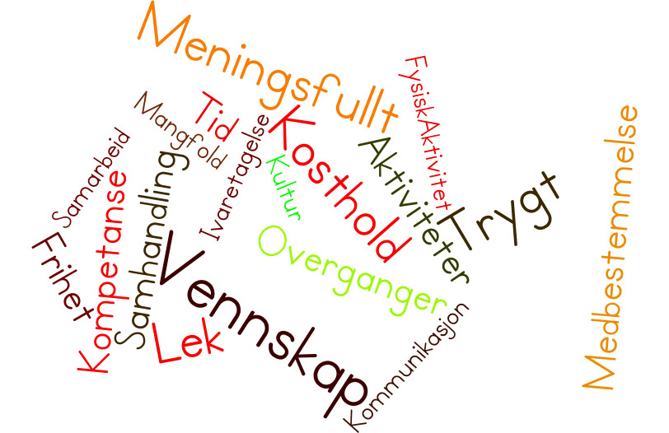

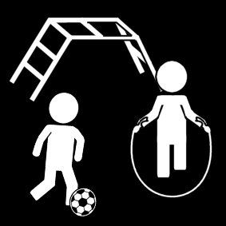
Målområde 1: Sosial kompetanse
«Ingen ville vel ønske å leve uten venner, selv om han hadde alle andre goder»
- Aristoteles

Sosial kompetanse handler om å kunne kommunisere og samhandle godt med andre i ulike situasjoner. Denne kompetansen er sentral for at man skal lykkes og trives, og for at man skal bli verdsatt som venn og likeverdig deltaker i samspillet med andre. Barn utvikler sosial kompetanse først og fremst i det daglige, uformelle samspillet med jevnaldrende.

Mål: I samspill med voksne og barn i SFO videreutvikler barnet den sosiale kompetansen som det trenger i relasjoner til andre mennesker

Innhold | Mål
Systematisk bruk av Mitt valg som styrker personalets refleksjon over relasjonene i SFO og som fremmer sosiale ferdigheter hos barna. | Barna blir møtt med respekt og positiv oppmerksomhet.  De voksne har god oversikt over det relasjonelle landskapet i SFO og vi sikrer at vi lever opp til skolens visjon og verdier. Gjennom dette arbeidet blir læringsmiljøet styrket og vi forebygger problematferd og mobbing.
Vi legger «Handlingsplan for et godt psykososialt miljø i skolene og SFO i Ås» til grunn for arbeidet. | Vi skal forebygge problematferd og krenkelser ved å videreutvikle et godt læringsmiljø for barna. Vi har nulltoleranse for krenkelser.
Frilek og frie aktiviteter ute og inne | SFO tilrettelegger for variert lek og aktiviteter som fremmer mestring, samhandling og styrker vennskap.  De voksne i SFO er gode veiledere.

Målområde 2: Lek, undring og utforskning
«Småforskerne i Ås kan, vil og våger»
- kommunale barnehagene i Ås visjon
«Ås-skolen – med blikket rettet mot fremtiden»
-Ås-skolens visjon
Lek er selvvalgt og selvstyrt, og selve lekaktiviteten er viktigere enn noe eventuelt resultat: leken er sin egen belønning og en kilde til trivsel, humor og glede. Samtidig er lek avgjørende for å lære om seg selv, om andre mennesker og om verden. Den gir rom for stimulering av språksansen og intellektet, trening av kroppen og motorikken og gir nødvendig sosial trening. Leken tjener som trening både til å mestre hverdagen og voksenlivet. Derfor er det viktig at barn som trenger det, får god hjelp og støtte fra de voksne i SFO med å utvikle god lekekompetanse. I tillegg bidrar de voksne til at barna gis nye impulser, blir inspirert og får mer variert lek gjennom å tilby ulike aktiviteter i SFO.
Mål: Stimulere lysten til å lære gjennom lek, undring og utforskning

Innhold | Mål
Frilek og frie aktiviteter inne og ute | De voksne i SFO tilrettelegger for og setter av tid til frie aktiviteter som fremmer mestring, samhandling og styrker vennskap.  Alle de voksne i SFO har god kunnskap om hvordan man veileder barn i å utvikle selvstendighet og sosiale ferdigheter i samhandling med andre. Det tilrettelegges for at leksituasjonene er inkluderende.
Voksenstyrte aktiviteter inne og ute | Barna får daglig tilbud om minst én aktivitet der voksne inspirerer, veileder og bidrar til å stimulere barnas lyst til læring og utvikling gjennom lek, undring og utforskning.

Målområde 3: Fysisk aktivitet, mat og helse

«Den som spiser pølsemat og kjøttmat hele dagen, han blir så doven og så lat og veldig tykk i magen. Men den som spiser gulerøtter, knekkebrød og peppernøtter, tyttebær og bjørnebær og kålrot og persille. Han blir så passe mett i magen, glad og lystig hele dagen og så lett i bena at han ikke kan stå stille».
-Thorbjørn Egner
Fysisk aktivitet forebygger en rekke sykdommer og er en kilde til glede, livsutfoldelse og positive mestringsopplevelser. Det er derfor viktig at det legges til rette for mye lek og aktiv utfoldelse i SFO.
Mat og drikke som tilbys i SFO kan ha stor betydning for elevenes kosthold, men å spise handler om mer enn å bli mett. Det sosiale samlingspunktet som måltidet er, er viktig for fellesskapet og for å skape trivsel. I tillegg er måltidet en verdifull læringsarena der barna for øvd seg i sosiale ferdigheter.
Mål: SFO skal legge til rette for fysisk aktivitet og måltider som fremmer trivsel og helse

Innhold | Mål
Vi følger «Nasjonal faglig retningslinje for mat og måltider i skolen» | Måltidene i SFO er ernæringsmessig i tråd med kostholdsrådene i «Nasjonal faglig retningslinje for mat og måltider i skolen».
 | Måltidet er tilrettelagt for alle. Barn med matallergi, matintoleranse, sykdom eller barn som må ta mathensyn knyttet til religion eller kultur, får mat tilpasset dem.
 | Vi legger til rette for at måltidet blir en hyggelig og sosial begivenhet som samler barna og er en positiv opplevelse som fremmer trivsel.
Vi følger Helsedirektoratets nasjonale faglige retningslinjer for fysisk aktivitet | Vi legger til rette for lek og allsidige aktiviteter som bidrar til god fysisk utvikling og for å gi barna gode vaner når det gjelder fysisk aktivitet.

Årshjul Kroer SFO 2018/19
MÅNED | HVA SKJER PÅ SFO | Heldags-SFO | SFO er stengt
August | Oppstart: bli kjent med hverandre, skolen og SFO | Sommer SFO:  30/7 – 15/8 | Planleggingsdager:  13/8, 14/8
September | Ukeplan m/faste aktiviteter.  Forskjellige aktiviteter med tema "høst."
Oktober | Ukeplan m/faste aktiviteter.  Forskjellige aktiviteter med tema "høst". | Høstferie:  1/10 – 5/10
November | Ukeplan m/faste aktiviteter.  Vi begynner så smått med juleforberedelser, gaver skal lages. |  | Planleggingsdag:  9/11.
Desember | Juleverksted med forskjellige stasjoner.  Julebord.  Grøtfest. | Juleferie:  27/12 - 1/1
Januar | Ukeplan m/faste aktiviteter.  Forskjellige aktiviteter med tema "vinter."  Snø/uteaktiviteter etter hva været tillater!  Ski/akedag hvis været er egnet.
Februar | Ukeplan m/faste aktiviteter.  Forskjellige aktiviteter med tema “karneval.”  Snø/uteaktiviteter hvis været er egnet. | Vinterferie:  18/2 - 22/2
Mars | Ukeplan m/faste aktiviteter.  Forskjellige aktiviteter med ema “påske”. |  | Påskeferie:  15/4 - 22/4  Planleggingsdag:  29/3
April | Ukeplan m/faste aktiviteter  Forskjellige aktiviteter med tema "våren".
Mai | Ukeplan m/faste aktiviteter  Forskjellige aktiviteter tema “17.mai.”  Aktivitetsdag: diverse konkurranser. |  | Planleggingsdag: 31/05
Juni | Ukeplan m/faste aktiviteter  Forskjellige aktiviteter med tema "sommer." | Sommer-SFO:  20/6 - 6/7
Juli | Sommeraktiviteter | Sommer-SFO | Sommerferie  uke 28, 29, 30.

